МИНИСТЕРСТВО ОБРАЗОВАНИЯ САМАРСКОЙ ОБЛАСТИ

Государственное бюджетное образовательное учреждение дополнительного образования Самарской области «Самарский областной детский эколого-биологический центр»

Всероссийский конкурс юных исследователей окружающей среды «Открытия 2030» им. Б.В. Всесвятского

Номинация «Зелёная инженерия»

ИССЛЕДОВАТЕЛЬСКАЯ РАБОТА

на тему «Создание экологичного фильтра для питьевой воды на основе мохообразных»

Выполнил: Симдянова Юлия Александровна, обучающаяся ГБОУ СОШ №1 «ОЦ» им. В.И. Фокина с. Большая Глушица
Руководитель: Брылева Елена Владимировна, учитель высшей квалификационной категории ГБОУ СОШ №1 «ОЦ» им. В.И. Фокина с. Большая Глушица
Научный консультант: Корчиков Евгений Сергеевич, доцент кафедры экологии, ботаники и охраны природы Самарского университета, кандидат биологических наук

Самарская область
с. Большая Глушица
2024

Оглавление
Введение 4
- Источники питьевой воды и способы еѐ очистки 6
  - История создания Большеглушицкого водохранилища
  - Методы очистки питьевой воды
  - Способы очистки воды, применяемые на насосно-фильтровальной станции муниципального района Большеглушицкий
  - Виды мхов и их свойства для очистки воды
- Методы исследования 10
  - Определение органолептических свойств воды
  - Определение химических свойств воды
  - Создание экологичного фильтра на основе мохообразных
- Результаты и их обсуждение 14
  - Определение органолептических свойств водопроводной воды с. Большая Глушица
  - Определение химических свойств водопроводной воды с. Большая Глушица
  - Очистка воды с. Большая Глушица с помощью экологичного фильтра на основе мха сфагнума
  - Очистка воды с. Большая Глушица с помощью экологичного фильтра на основе мха плеврозиум Шребера
  - Очистка воды с. Большая Глушица с помощью экологичного фильтра на основе мха брахитециум
  - Определение эффективности фильтрации экологичного фильтра на
основе мха сфагнума модельного раствора сульфата железа

Выводы 19
Список литературы .. 20
Приложения----------------------------------------------------------------------------------21

«Воду мы начинаем ценить не раньше, чем высыхает колодец». Томас Фуллер

ВВЕДЕНИЕ
Ни для кого не секрет, что вода - основа жизнедеятельности любого живого существа. Не исключением является и человек. Кровь, лимфа, панкреатический и желудочный сок, цитозоль - основа всего этого - жидкость. Именно поэтому так важно для правильного функционирования всех органов и систем и сохранения электролитного баланса потреблять большое количество чистой питьевой воды.
Вода является универсальным растворителем и средой для большинства химических реакций в организме. Именно поэтому очень важно следить за качеством жидкости, которую мы употребляем ежедневно. К сожалению, та вода, которая попадает к нам через центральный водопровод не проходит достаточную очистку и содержит массу вредных примесей. Доказательством этому факту служит мутный цвет воды и неприятный запах. Централизованные системы очистки далеко не совершенны, и в воде остаются вредные химические соединения, которые вредят здоровью. Решить проблему поможет фильтрация воды для питья с помощью примитивного или современного оборудования. Это могут быть как емкости по типу фильтра-кувшина, так и целые стационарные системы, которые встраиваются в водопровод квартиры или дома [1].
Согласно суровой статистике, каждый год грязная вода и антисанитария уносят жизни почти полутора десятка европейцев. А во Всемирной организации здравоохранения говорят о том, что миллионы людей могут даже не догадываться о том, что они пьют воду, которая их губит, будучи грязной. Так, антисанитария и плохое водоснабжение становятся причиной диареи, которая заканчивается летальным исходом – число жертв превышает 5 000 человек. Приводятся и другие неутешительные данные, согласно которым у миллионов людей в регионе нет водопровода в домах, и практически каждый третий из этого числа не имеет возможности брать воду в безопасном источнике, тем самым оградив себя от опасных инфекционных заболеваний. Чем же опасна грязная вода? Чаще всего организм поражают желудочно-кишечная инфекция, гепатит А, лямблиоз (заражение паразитами). Специалисты бьют тревогу, ведь часто воду отравляют промышленные химикаты и фармакологические вещества, даже в небольшой концентрации они наносят серьезный вред человеку. [2]
Проанализировав информацию, я задалась вопросом. А загрязнена ли вода в моем родном селе, в Большой Глушице. И если да, то можно ли ее очистить в домашних условиях, путем фильтрации? Есть ли бюджетный, экологичный фильтр для очистки воды? Полагаю, что в ходе моего исследования я найду ответы на данные вопросы.
Цель работы: Создание экологичного фильтра на основе мохообразных в с. Большая Глушица для очистки питьевой воды.

Задачи:
- Оценить химический состав водопроводной воды в с. Большая Глушица, выявив основные загрязняющие вещества;
- Самостоятельно сделать экологичный многокомпонентный фильтр на основе разных мохообразных, произрастающих в Самарской области;
- Оценить эффективность очистки многокомпонентного фильтра на основе разных мохообразных от модельного загрязнения в питьевой воде.
Гипотеза: многокомпонентный фильтр на основе разных мохообразных, произрастающих в Самарской области, способен эффективно очистить от основных загрязняющих веществ водопроводную воду с. Большая Глушица.
Объект исследования: многокомпонентный фильтр для воды
Предмет исследования: эффективность очистки воды многокомпонентным фильтром на основе разных мохообразных
Обзор литературы: В изученных литературных источниках к настоящей работе описаны диагностики химического анализа качества питьевой воды, представлены санитарные правила и нормы для анализа качества воды, а также описаны рекомендации по очистки разных видов ее загрязнений. Юлия, предлагает авторскую загрузку картриджа на основе мохообразных. Сравнивает воду после очистки авторским картриджем с контрольным образцом и получает и описывает положительные результаты по очистки питьевой воды картриджем на основе мохообразных. Показывает финансовую выгоду при изготовлении авторского картриджа и качественный результат по очистки питьевой воды в с. Большая Глушица по сравнению картриджами известных марок.
Методы исследования: Эксперимент, химический анализ, сравнительный анализ
Новизна и практическая значимость исследования заключается в том, что предложен эффективный способ очистки загрязнѐнной воды многокомпонентным фильтром на основе разных мохообразных

ИСТОЧНИКИ ПИТЬЕВОЙ ВОДЫ И СПОСОБЫ ЕЁ ОЧИСТКИ
  - История создания Большеглушицкого водохранилища
Для того, чтобы получить как можно больше информации о создании Большеглушицкого водохранилища, я посетила архив села Большая Глушица и побеседовала с его работниками – А.А. Немцевым и А.А. Денисенко. Изучила следующие документы: решение «О строительстве водохранилища в селе Большая Глушица», решение «Об отводе земли колхоза им. Фурманова под строительство плотины и создания водохранилища», акт государственной приемочной комиссии о приемке законченного строительством объекта в эксплуатацию. Из них я узнала, что исполком районного Совета депутатов трудящихся, учитывая развитие райцентра и крайне неудовлетворительное водоснабжение населения и производственных организаций и учреждений, в связи с отсутствием достаточного количества надземных вод и низким их качеством, в 1964 г. решает просить исполком областного Совета депутатов трудящихся включить в план финансирования на 1965 г. строительство водохранилища и водовода в селе Большая Глушица в 2 км на юг от райцентра. В итоге в 1965 г. исполком районного Совета депутатов трудящихся решает просить исполком областного Совета депутатов трудящихся войти с ходатайством в Совет Министров СССР о разрешении отвода 265 га земель колхоза им. Фурманова Большеглушицкого района комбинату коммунальных предприятий для строительства плотины и создания водохранилища в постоянное пользование. Из Акта государственной приемочной комиссии о приемке законченного строительством объекта в эксплуатацию мы узнали
основные гидрологические данные Большеглушицкого водохранилища: площадь водосбора – 113, 8 км, площадь зеркала – 224 га, объем воды – 7, 8 млн м³, максимальная высота – 1, 6 м, максимальный расход – 77, 3 м³/ c, мощность насосно-фильтровальной станции– 5 т*м³/сут, фактический отбор воды – 1340 м³/сут.

Методы очистки питьевой воды
Существует большое количество способов очистки воды, и они входят в несколько групп: механические, химические, физико-химические, биологические.
Механическая очистка – это удаление примесей из воды за счет гравитационных сил (отстаивание), центробежных сил (центрифугирование, очистка в гидроциклонах), а также путем механического задержания на решетках и ситах (процеживание), фильтрах (фильтрование). Механическая очистка позволяет удалить из воды крупные примеси и взвешенные частицы. Она часто применяется как первая ступень обработки сточных вод, для доочистки от взвешенных веществ, а также входит в состав систем физико- химической, химической и биологической очистки. Механические методы широко используются для уплотнения и обезвоживания осадков, образующихся при очистке сточных вод.
[3]

Физико-химическая очистка объединяет большую группу методов, в которых удаление примесей достигается за счет различных физико- химических процессов: коагуляция, флокуляция, флотация, адсорбция, ионный обмен, электродиализ, обратный осмос и др. Каждый из методов имеет свою область применения, а в целом физико-химическая очистка обеспечивает удаление из воды любых примесей. [3]
Химическая очистка включает такие методы, как нейтрализацию воды, окисление и восстановление примесей, реагентная обработка. В качестве окислителей применяют газообразный и сжиженный гипохлориты, пероксид водорода, кислород воздуха, озон и др. Реагентная обработка позволяет перевести примеси из растворенного состояния во взвешенное, образовавшаяся взвесь отделяется от воды механическими методами. [3]
Биологическая очистка осуществляется с микроорганизмов, реже используются водные растения и другие организмы. Биологические методы применяются для очистки сточных растворенных органических веществ, биогенных элементов (солей аммония, нитритов, нитратов и фосфатов), неорганических кислородсодержащих (НКСА) и тяжелых металлов. [3]
Адсорбция – процесс избирательного выделения одного или нескольких компонентов из газовой, парогазовой или жидкой смеси и концентрирования их на поверхности твердого пористого тела (адсорбента), поглощаемое вещество называется адсорбтивом, оно же в концентрированном виде на поверхности адсорбента – адсорбатом. [4]
Ее применяют для обезвреживания сточных вод от фенолов, гербицидов, ПАВ, красителей, ароматических нитросоединений, пестицидов и других органических соединений. Эффективность адсорбционной очистки достигает 8090 %. Адсорбция является универсальным методом, позволяющим практически полностью извлекать примеси из жидкой фазы. [5]

  - Способы очистки воды, применяемые на насосно-фильтровальной станции муниципального района Большеглушицкий Прежде чем отправиться на насосно-фильтровальную станцию, я посетила Производственное Объединение жилищно-коммунального хозяйства и побеседовала с директором МУП ПОЖКХ муниципального района Большеглушицкий – В.Н. Игошевым. Владимир Николаевич рассказал о том,что вся водопроводная система Большеглушицкого района состоит из водохранилища, станции первого подъема и насосно-фильтровальной станции. Затем питьевая вода по трубам поступает уже соответственно в дома жителей села.Строительство Большеглушицкого водохранилища началось с 1967 г., а через 7 лет построили шлюзы. Постепенно в водохранилище впускали разные виды рыб.
Из водохранилища вода поступает на станцию первого подъема, а из нее на насосно-фильтровальную станцию (НФС). В 2015 г. на НФС приобрели новую систему хлорирования Аквахлор – 500, в которой гидролизом соли получают хлор. Так как в Большеглушицком районе нет соответствующей лаборатории для проведения экспертизы воды, то пробы каждый месяц отправляют в
Центр гигиены и эпидемиологии Самарской области Нефтегорского района.
Там проводятся микробиологические испытания и химический анализ воды. Владимир Николаевич предоставил мне схему водных сетей с. Большая Глушица, заключения по результатам испытаний, из которых я узнала, что цветность воды равна 3, 8º, мутность – 0, 61 ЕМФ, водородный показатель рН – 6, нитраты – 6,8 мг/дм³, нитриты – 0,04 мг/дм³, хлориды – 250 мг/дм³, сульфаты
– 172 мг/дм³, железо – 0,22 мг/дм³, минерализация (сухой остаток) – 770 мг/дм³, жесткость – 3 ºЖ, марганец – менее 0,01 мг/дм³, фтор – 0,56 мг/дм³.
По мнению Владимира Николаевича, главной проблемой водоснабжения Большеглушицкого района являются водопроводные трубы. Трубы изношены, так как они служат для водообеспечения села уже более 60 лет.
Мне удалось посмотреть на трубы в разрезе. Действительно, они находятся в изношенном состоянии: внутри них огромное количество ржавчины, трубы истончились Следующим этапом работы было посещение станции первого подъема и НФС. Также я побеседовала с главным мастером НФС муниципального района Большеглушицкий – А. Н. Прокофьевым. Александр Николаевич объяснил мне систему очистки воды на насосно-фильтровальной станции: с водохранилища воду качают на узел первого подъема. Оттуда вода идет на насосы, а они в свою очередь качают ее на НФС. Из НФС вода поступает в осветлители, здесь она отстаивается (всего на НФС находится 3 осветлителя). Затем вода вытекает и идет в фильтры. Там она фильтруется и идет в расходную ѐмкость, из которой поступает на хлорную установку Аквахлор – 500. В ней вырабатывается хлор и добавляется в воду для обеззараживания.

  - Виды мхов и их свойства для очистки воды.

В современной систематике мохообразные разделяют на три отдела (ранее их называли классами): антоцеротовые, печеночные и листостебельные мхи
[6].
Мхи могут играть важную роль в очищении воды. Они способны удерживать и фильтровать различные загрязнения, такие как металлы, пестициды и другие вредные соединения. Мхи действуют как естественные фильтры, задерживая загрязнения на своей поверхности. Кроме того, они способны преобразовывать нитраты и аммоний в менее вредные формы, что способствует улучшению качества воды. Данные свойства делают мхи полезными в очистке сточных вод и водных экосистем, включая озера, ручьи и реки.
Наиболее широко используют для очистки воды сфагнум: он имеет высокую способность впитывать и задерживать органические вещества, тяжелые металлы и бактерии. Он также обладает кислотными свойствами, закисляя воду.

. МЕТОДЫ ИССЛЕДОВАНИЯ

  - Определение органолептических свойств воды
ЗАПАХ определяли следующим образом. В колбу емкостью 200 мл наполнили на 2/3 объема исследуемой водой, закрыли колбу часовым стеклом, интенсивно встряхнули, затем, быстро открыв, определили запах – по характеру и интенсивности (по пятибалльной шкале).
По характеру запахи делятся на две группы: запахи естественного происхождения (от живущих в воде организмов либо разложения органических остатков, влияния почв и др.) и запахи искусственного происхождения (камфорный, бензиновый, хлорный и др.) [8].
ВКУС воды определяли при уверенности, что она безопасна (отсутствуют ядовитые вещества и бактериальное загрязнение). Полость рта ополаскивали 10 мл исследуемой воды, не проглатывая еѐ, и определили вкус, который характеризуют как «солоноватый», «горький», «кислый», «сладкий». Привкус может быть «металлический», «рыбный», «неопределенный» и т.д. Интенсивность привкуса также определяли по пятибалльной шкале [8].

Определение химических свойств воды
Определение рН проводили потенциометрически иономером «Анион 4100», опуская электроды в исследуемую воду.
Определение аммонийного азота проводили следующим образом. В пробирку бесцветного стекла с плоским дном (диаметр пробирки 13-14 мм) внести 5 мл исследуемой воды, 0,1 мл 50% раствора сегнетовой соли и 0,1 мл реактива Несслера. Через 10 минут провести определение по цвету полученного раствора [8].
Определение нитритов. В плоскодонную пробирку бесцветного стекла (диаметр 13-14 мм) внести 5 мл исследуемой воды, добавить сухого реактива Грисса на кончике ножа, через 10 минут развивается розовая окраска [8].

Определение нитратов. Метод основан на реакции между нитратионами и фенолдисульфоновой кислотой с образованием нитропроизводных фенола. В плоскодонную пробирку бесцветного стекла (диаметр 13-14 мм) внести 5 мл исследуемой воды, прибавить 0,5 мл фенолдисульфоновой кислоты так, чтобы капли падали на поверхность воды, затем прибавить 0,5 мл 25% раствора аммиака. Перемешать, через 20 минут определить приближенное содержание азота нитратов по критериям окраски [8].
Определение содержания хлоридов. В плоскодонную пробирку бесцветного стекла (диаметр 13-14 мм) внести 5 мл исследуемой воды, прибавить 3 капли 10% раствора нитрата серебра, взболтать. По виду появившегося осадка оценить содержание хлоридов в воде [8].
Определение содержания сульфатов. В плоскодонную пробирку бесцветного стекла (диаметр 13-14 мм) внести 5 мл исследуемой воды, прибавить 3 капли 5% раствора хлорида бария, взболтать. По виду появившегося осадка оценить содержание сульфатов в воде [8].
Определение содержания железа. В воде могут содержаться соединения двух- и трехвалентного железа. Они не оказывают вредного влияния на человека, однако вода с высоким содержанием железа непригодна для хозяйственнобытовых целей ввиду ее окрашенности, мутности, «чернильного» привкуса. Для воды водопроводов ПДК железа – 0,3 мг/л, для местных источников водоснабжения – 0,5 - 0,6 мг/л.
В плоскодонную пробирку бесцветного стекла (диаметр 13-14 мм) налить
5 мл исследуемой воды, прибавить 1 капли концентрированной соляной кислоты, несколько кристаллов персульфата аммония, затем прибавить 0,1 мл 50% раствора роданида аммония. Провести оценку содержания железа в воде [8].

2.1. Создание экологичного фильтра на основе мохообразных.

Основываясь на проведѐнных исследованиях и изучив литературу, я разработала собственную модель фильтра на основе мохообразных с использованием сорбентов.
Для того чтобы создать модуль для очистки воды в домашних условиях мне понадобились следующие материалы: ѐмкость объемом 3л, крышка полиэтиленовая, труба водосточная d 50 0.15м, переход эксцентрический удлиненный 110//50, заглушка 50.
Из водопроводных элементов был создан модуль в виде воронки. В нижнюю часть трубы вставлена заглушка, чтобы удержать в конструкции картридж. Для того, чтобы отфильтрованная вода эффективно проходила в ѐмкость, в заглушке были проделаны отверстия.
В полиэтиленовой крышке вырезали отверстие под диаметр трубы, для того чтобы модуль находился в устойчивом положении, а также три небольших отверстия сбоку для оттока воздуха при фильтрации. Готовую конструкцию закрепили с помощью полиэтиленовой крышки на банке объемом 3л.
Стоимость купленных материалов составляет (руб.):

1. Труба водосточная d 50 0.15м | 50,00
2. Переход эксцентрический удлиненный 110//50 | 65,00
3. Заглушка 50 | 15,00
Итого: 130,00 руб
Для создания картриджа для очистки воды были использованы следующие фильтрующие элементы:
Первый, самый нижний слой – фильтровальная бумага «Синяя лента» с диаметром пор 1-2 мкм (4шт)
Второй слой – прессованная вата (1см). Нижний слой собирает микроскопические частицы, взвешенные в воде, которые не смогли задержать расположенные выше слои фильтра.
Далее идѐт бязевый чехол, в котором находятся следующие слои:
- Активированный уголь (слой 2см)
- Мох сфагнум/плеврозиум Шребера/брахитециум (слой 4см)
- Цеолит высокопористый (слой 7см)
Активированный уголь. Он нейтрализует неприятные запахи и впитывает вредные вещества из воды. Фильтр с активированным углѐм необходим, если вы пользуетесь хлорированной водой. Он задерживает в себе пестициды, нефтепродукты и некоторые тяжелые металлы. После фильтрации с использованием активированного угля улучшаются органолептические свойства воды.
Мох. Уникальное полезное свойство мха, которое ещѐ не начали широко использовать — способность эффективно отфильтровывать воду от различных загрязнений и микроорганизмов. И если первые, в том числе и различные металлы такие как цинк, серебро, медь и другие, просто накапливаются в полых и отмирающих клетках, то против микроорганизмов помогают антисептические свойства этого материала. То есть крупные частицы задерживаются механическим путѐм, микроорганизмы устраняются антисептическими веществами, ионы металлов задерживаются в клетках, а чистая вода идѐт дальше.
Цеолит – это минерал вулканического происхождения, обладающий немалым количеством полезных свойств. Он поглощает из воды аммиак, токсичные соединения азота и связывает и нейтрализует ионы нитритов и нитратов, растворенные в воде. Кроме этого, цеолит смягчает воду, повышая ее pH.
Стоимость купленных фильтрующих элементов составляет (руб.):
- Активированный уголь 90,00
- Цеолит высокопористый 337,00
- Вата стерильная хлопковая 49,00 Итого: 476,00 руб.
Общая стоимость моих затрат составила 606 рублей, но стоит отметить, что модуль является многоразовым, а при последующих фильтрациях потребуются только составляющие картриджа.
Для активации данного модуля наливали сначала 100 мл дистиллированной воды, а затем уже проводили эксперименты с водой с. Большая Глушица.
Для фильтрации воды данного объема требуется 7 минут.
Первый эксперимент был с использованием мха сфагнума, второй эксперимент с мхом плеврозиум Шребера, третий эксперимент со мхом брахитециум.

3 РЕЗУЛЬТАТЫ И ИХ ОБСУЖДЕНИЕ
  - Определение органолептических свойств водопроводной воды с. Большая Глушица
Результаты эксперимента показаны в таблице № 1.

Таблица 1 Результаты анализа органолептических свойств водопроводной воды
с. Большая Глушица
Показатель | Характер | Интенсивность
Запах | землистый | 3 балла
Вкус | горьковатый с  металлическим привкусом | 3 балла

По нормам СанПиН 2.1.4.1074-01 запах воды должен быть не более 2
баллов. [7] По нормам СанПиН 2.1.4.1074-01 привкус воды должен быть не более 2
баллов. [7]
Вывод: Запах воды заметный и достигает 3 баллов, что не соответствует нормам СанПиН. Привкус воды заметный и достигает 3 баллов, что не соответствует нормам СанПин.

3.2.Определение химических свойств водопроводной воды с. Большая Глушица
Результаты экспериментов показаны в таблице № 2.
Оптимальный pH питьевой воды СанПиН 1.2.3685-21 равен 6-9. [7]
По нормам СанПиН 1.2.3685-21 допустимые концентрации аммонийного азота в питьевой воде – 2,0 мг/л. [7]
По нормам СанПиН 1.2.3685-21 допустимые концентрации нитритов в питьевой воде – 3,0 мг/л. [7]
По нормам СанПиН 1.2.3685-21 допустимые концентрации нитратов в питьевой воде – 45 мг/л. [7]
По нормам СанПиН 1.2.3685-21 допустимые концентрации хлоридов в питьевой воде – 350 мг/л. [7]
По нормам СанПиН 1.2.3685-21 допустимые концентрации сульфатов в питьевой воде – 500 мг/л. [7]
По нормам СанПиН 1.2.3685-21 допустимые концентрации железа в пи- тьевой воде – 0,3 мг/л. [7]

Таблица 2 Результаты анализа химических свойств водопроводной воды
с. Большая Глушица
Показатель | Результат
pH | 8,27
Аммонийный азот | 0,2 мг/л
Азот нитритов | Меньше 0,001 мг/л

Таблица 3 Результаты анализа химических свойств водопроводной воды
с. Большая Глушица, прошедшей через экологичный фильтр на основе

мха сфагнума
Показатель | Результат
pH | 9,11
Аммонийный азот | 2 мг/л
Азот нитритов | Меньше 0,001 мг/л
Азот нитратов | Меньше 0,5 мг/л
Хлориды | 1 мг/л
Сульфаты | Меньше 1 мг/л
Железо | Меньше 0,05 мг/л

Вывод: pH профильтрованной воды не соответствует нормам СанПиН, аммонийный азот, нитриты, нитраты, хлориды, сульфаты, железо, содержащиеся в профильтрованной воде соответствуют нормам СанПин.

Очистка воды с. Большая Глушица с помощью экологичного фильтра на основе мха плеврозиум Шребера
Результаты экспериментов показаны в таблице №4.

Таблица 4 Результаты анализа химических свойств водопроводной воды
с. Большая Глушица, прошедшей через экологичный фильтр на основе

мха плеврозиум Шребера
Показатель | Результат
pH | 8,42
Аммонийный азот | 2 мг/л
Азот нитритов | 0,002 мг/л

Азот нитратов | Меньше 0,5 мг/л
Хлориды | 50 мг/л
Сульфаты | Меньше 1 мг/л
Железо | 0,1 мг/л

Оптимальный pH питьевой воды СанПиН 1.2.3685-21 равен 6-9. [7]
По нормам СанПиН 1.2.3685-21 допустимые концентрации аммонийного азота в питьевой воде – 2,0 мг/л. [7]
По нормам СанПиН 1.2.3685-21 допустимые концентрации нитритов в питьевой воде – 3,0 мг/л. [7]
По нормам СанПиН 1.2.3685-21 допустимые концентрации нитратов в питьевой воде – 45 мг/л. [7]
По нормам СанПиН 1.2.3685-21 допустимые концентрации хлоридов в питьевой воде – 350 мг/л. [7]
По нормам СанПиН 1.2.3685-21 допустимые концентрации сульфатов в питьевой воде – 500 мг/л. [7]
По нормам СанПиН 1.2.3685-21 допустимые концентрации железа в пи- тьевой воде – 0,3 мг/л. [7]
Вывод: pH профильтрованной воды, аммонийный азот, нитриты, нитраты, хлориды, сульфаты, железо, содержащиеся в профильтрованной воде соответствуют нормам СанПин.

3.4. Очистка воды с. Большая Глушица с помощью экологичного фильтра
на основе мха брахитециум
Результаты экспериментов показаны в таблице №5.

Таблица 5 Результаты анализа химических свойств водопроводной воды

с. Большая Глушица, прошедшей через экологичный фильтр на основе мха брахитециум
Показатель | Результат
pH | 8,71
Аммонийный азот | 2 мг/л
Азот нитритов | 0,002 мг/л
Азот нитратов | Меньше 0,5 мг/л
Хлориды | 50 мг/л
Сульфаты | Меньше 1 мг/л
Железо | 0,1 мг/л

Оптимальный pH питьевой воды СанПиН 1.2.3685-21 равен 6-9. [7]
По нормам СанПиН 1.2.3685-21 допустимые концентрации аммонийного азота в питьевой воде – 2,0 мг/л. [7]
По нормам СанПиН 1.2.3685-21 допустимые концентрации нитритов в питьевой воде – 3,0 мг/л. [7]
По нормам СанПиН 1.2.3685-21 допустимые концентрации нитратов в питьевой воде – 45 мг/л. [7]
По нормам СанПиН 1.2.3685-21 допустимые концентрации хлоридов в питьевой воде – 350 мг/л. [7]
По нормам СанПиН 1.2.3685-21 допустимые концентрации сульфатов в питьевой воде – 500 мг/л. [7]
По нормам СанПиН 1.2.3685-21 допустимые концентрации железа в пи- тьевой воде – 0,3 мг/л. [7]
Вывод: pH профильтрованной воды, аммонийный азот, нитриты, нитраты, хлориды, сульфаты, железо, содержащиеся в профильтрованной воде соответствуют нормам СанПиН.
Таким образом, наша гипотеза подтвердилась частично: от ионов железа сконструированный нами фильтр эффективно защищает, но наоборот, добавляет ионы аммония и изменяет в ряде случаев рН воды. В дальнейшем
требуются дополнительные исследования по выяснению механизмов этого, более тщательное очищение мха от субстрата, возможно его дополнительная обработка.

Определение эффективности фильтрации экологичного фильтра на основе мха сфагнума модельного раствора сульфата железа
Мы приготовили модельный раствор сульфата железа 2,5 мг/л и профильтровали его через фильтр со сфагнумом, взяв на анализ воду через определѐнные промежутки объѐма фильтрации, чтобы определить ресурс картриджа по очистке от ионов железа. Результаты эксперимента показаны в таблице №6.

Таблица 6
Результаты анализа химических свойств модельного раствора

сульфата железа 2,5 мг/л, прошедшего через экологичный фильтр на основе мха сфагнума
Объем | Результат
10-40 мл | Меньше 0,05 мг/л
50-100 мл | 0,1 мг/л
150 мл | 0,25 мг/л
250 мл | 0,25 мг/л
500 мл | 1 мг/л
750 мл | 1,5 мг/л
1000 мл | 1,5 мг/л

Вывод: оказалось, что при фильтрации 500 мл модельного раствора, содержащего 2,5 мг/л ионов железа, через экологичный фильтр, содержащий сфагнум, задерживается 60 % ионов железа, а при фильтрации 750-1000 мл всего 40%.

ВЫВОДЫ

• Запах водопроводной воды с. Большая Глушица заметный и достигает 3 баллов, что не соответствует нормам СанПиН, привкус – тоже заметный и достигает 3 баллов, что не соответствует нормам СанПин; pH, аммонийный азот, нитриты, нитраты, хлориды, сульфаты, железо соответствуют нормам СанПиН, однако наблюдается повышенное содержание хлоридов и ионов железа.
• При использовании экологичного фильтра на основе мха сфагнума наблюдается защелачивание воды и увеличение содержания ионов аммония, зато пятикратное уменьшение содержания ионов железа; на основе мха плеврозия Шребера и брахитециума – незначительное в пределах нормы защелачивание, увеличение содержания ионов аммония и 2,5-кратное уменьшение содержания ионов железа. В дальнейшем требуются дополнительные исследования по выяснению механизмов наблюдаемых изменений, более тщательное очищение мха от субстрата, возможно его дополнительная обработка.

• При фильтрации 500 мл модельного раствора, содержащего 2,5 мг/л ионов железа, через экологичный фильтр, содержащий сфагнум, задерживается 60 % ионов железа, а при фильтрации 750-1000 мл всего 40%.

Список литературы

Интернет источники
- https://metallicheckiy-portal.ru/articles/truboprovodi/filtr/pochemu- takvazhno-pit-ochishchennuyu-vodu
- https://ic-tuebingen.de/novosti/grjaznaja-pitjevaja-voda.html
- Чернобережский, Ю.М., Морева, Ю.Л., Николаев, А.Н, Теоретические основы очистки и обезвреживания выбросов и сбросов. часть 1/ Чернобережский, Ю.М., Морева, Ю.Л., Николаев, А.Н, //учебное пособие / СПб ГТУ РП. - СПб., 2012.- 100 с.
- Санкт-Петербургский государственный электротехнический университет «ЛЭТИ». Файловый архив студентов. StudFiles.
- Заболотских, В.В., Валиуллина, В.Н, Получение сорбционных материалов из растительных отходов и их применение в средозащитных технологиях. /News of science: Proceedings of materials the international scientific conference.Czech Republic, Karlovy Vary - Russia, Moscow/ Заболотских, В.В., Валиуллина, В.Н// 2015. – С. 484 – 494.
- Рубцова, А.В, Руководство по изучению мохообразных/ Рубцова, А.В, учеб.-метод. пособие. – Ижевск: Издательский центр «Удмуртский университет»// 2018. 104 с.
- Гигиенические нормативы и требования к обеспечению
безопасности и (или) безвредности для человека факторов среды обитания. Нормативы качества и безопасности воды. Контроль качества: СанПиН 1.2.3685-21.
- Кавеленова, Л.М., Кведер, Л.В, Методы контроля за состоянием окружающей среды/ Кавеленова, Л.М., Кведер, Л.В, Самара: Самарский университет// 2006. 100 с.

Приложение №1. Исследование химического состава воды с. Большая Глушица
Авторское фото 1:

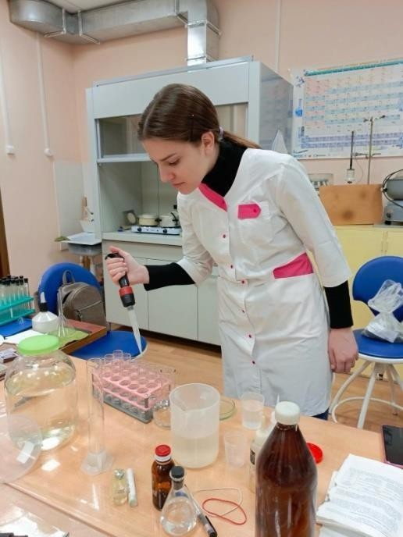

Авторское фото 2: визуальное сравнение содержания веществ в воде с контролем

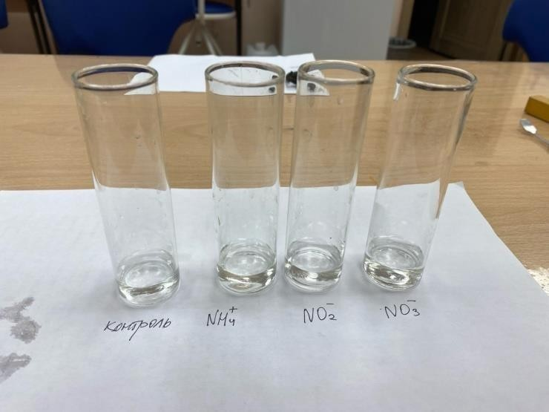

Авторское фото 3: визуальное сравнение содержания хлора в воде с контролем
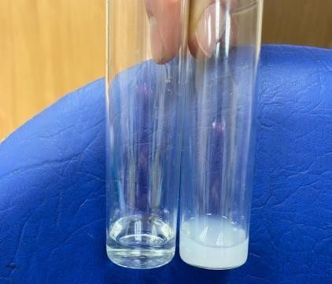

Авторское фото 4: визуальное сравнение содержания сульфатов в воде с контролем

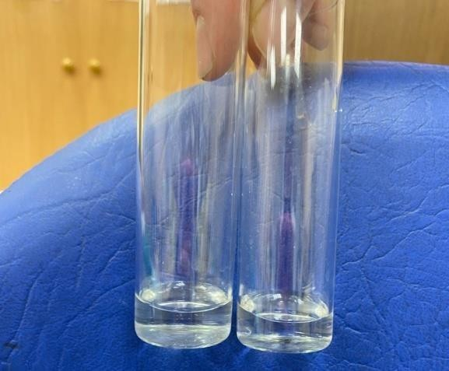

Приложение №2. Создание картриджа для фильтра и установка его в модуль.
Авторское фото 1:

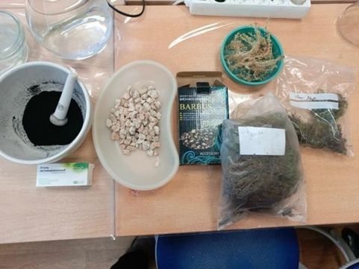

Авторское фото 2:

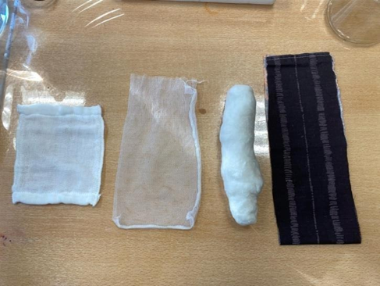
Авторское фото 3: создание бязевого мешочка для картриджа

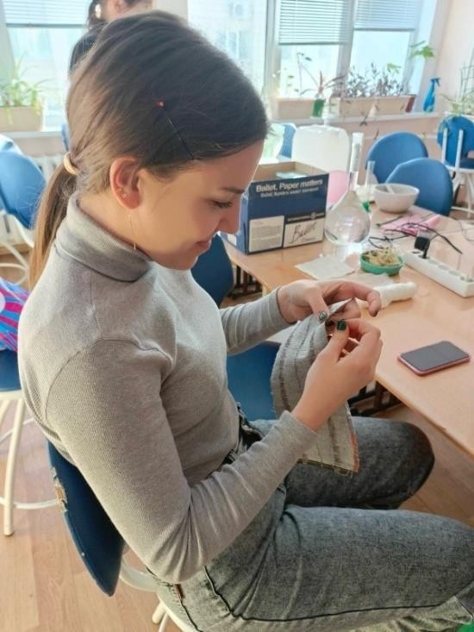

Авторское фото 4: укладывание слоя из активированного угля
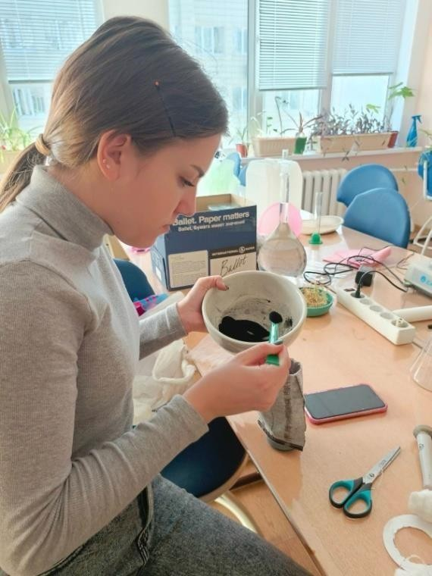
Авторское фото 5: укладывание слоя из мха

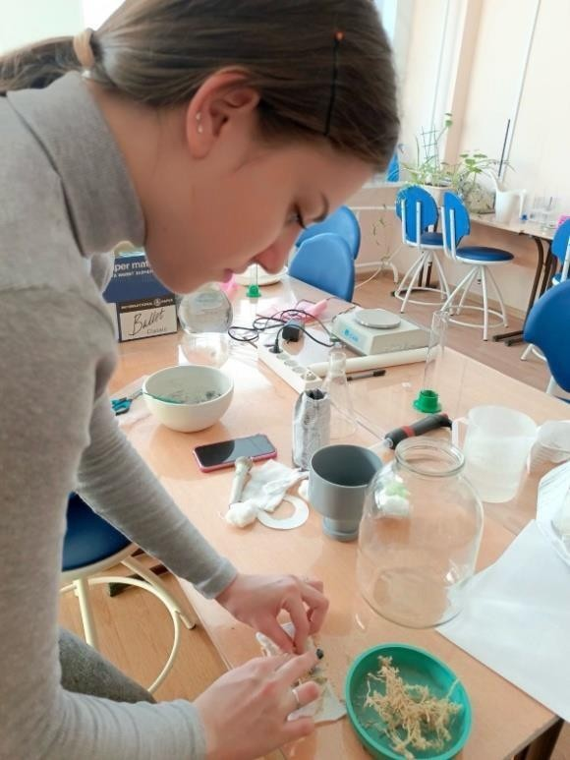

Авторское фото 6: установка картриджа в модуль
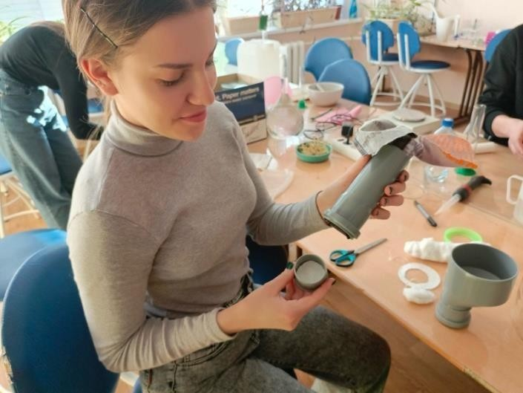
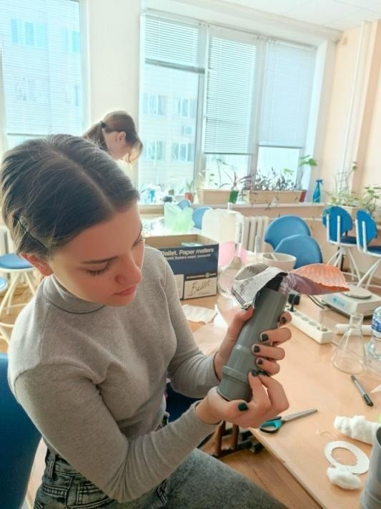
Авторское фото 7: установка картриджа в модуль

Авторское фото 8: готовая конструкция
Авторское фото 8: готовая конструкция

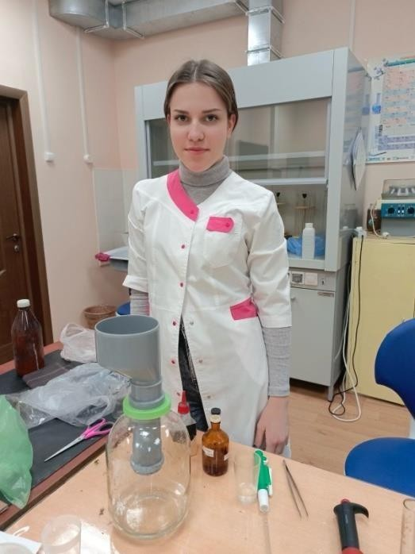

Приложение №3. Исследование химического состава профильтрованной воды.

Авторское фото 1:
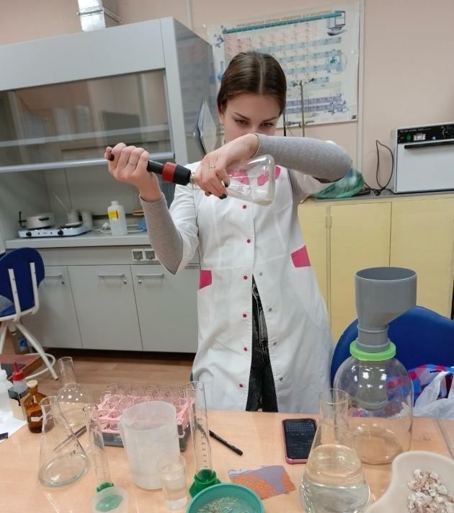

Авторское фото 2: сравнение содержания сульфатов в профильтрованной воде с контролем
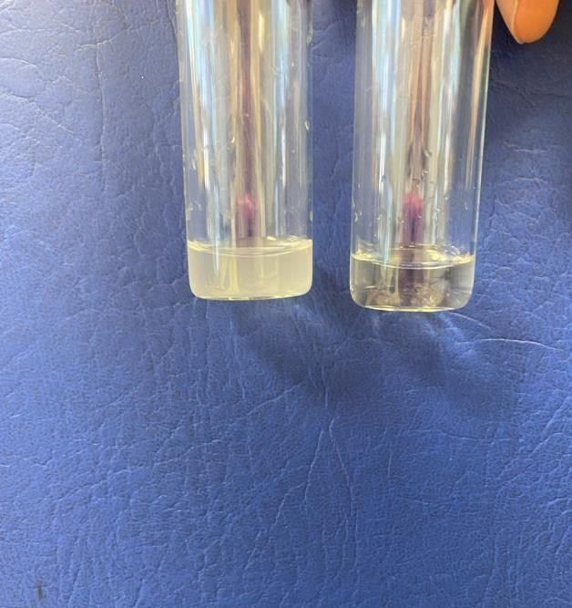

Авторское фото 3: сравнение содержания железа в профильтрованной в воде

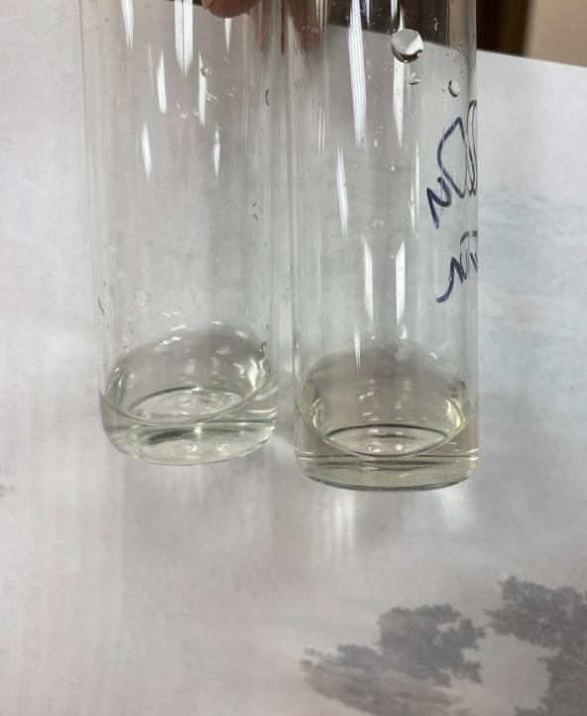

Приложение №4. Исследование динамики очистки воды.
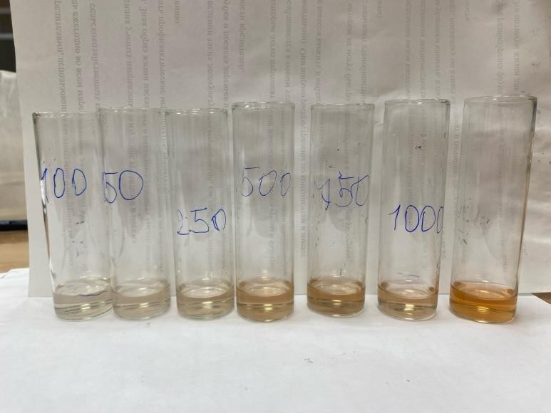

Приложение №5 Практическое применение \

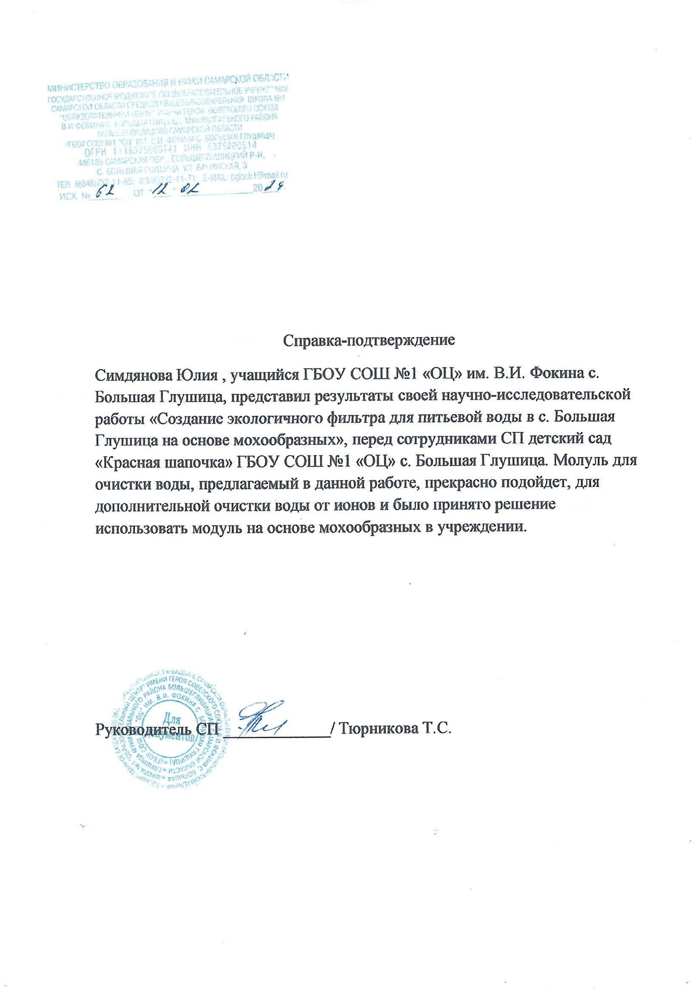
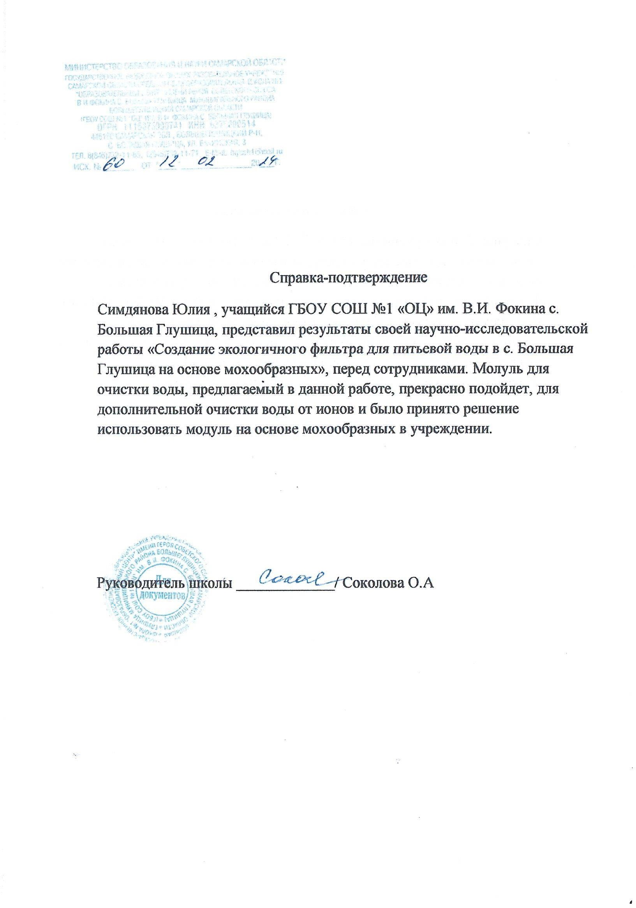

Приложение 6 Уникальность текста



